信起点慈善援助赠药项目方案

**一、活动时间：**2022年03月22日至2022年12月31日

**二、援助对象**：心肌梗死、缺血性卒中、外周动脉性疾病以及急性冠脉综合征以及患有高血压的患者

**三、定点门店：**23家定点门店，详见附表。

**四、援助标准：**

|  |  |  |  |  |  |  |
| --- | --- | --- | --- | --- | --- | --- |
| **货品ID** | **通用名** | **生产厂家** | **规格** | **援助内容** | **策略** | **援助品ID** |
| 18183 | 硫酸氢氯吡格雷片(泰嘉) | 深圳信立泰药业股份有限公司 | 25mgx20片 | 一次性购3个月量援助1个月量 | 一次性购买12盒援助4盒 | 9917432（援助品规格：25mg*20s） |
| 189556 | 硫酸氢氯吡格雷片 | 深圳信立泰药业股份有限公司 | 25mgx20片x3板 | 一次性购买4盒援助4盒 |
| 147858 | 硫酸氢氯吡格雷片 | 深圳信立泰药业股份有限公司 | 75mgx7片 | 一次性购买12盒援助4盒 | 9917433（援助品规格：75mg*7s） |
| 198352 | 硫酸氢氯吡格雷片 | 深圳信立泰药业股份有限公司 | 75mgx7片x4板 | 一次性购买3盒援助4盒 |
| 227339 | 阿利沙坦酯片 | 深圳信立泰药业股份有限公司 | 240mgx14片 | 一次性购买6盒援助2盒 | 9917612（援助品规格240mg*14s） |

注：援助品已赠品库存形式入到各店，策略由系统自动识别，援助品外包装已注明非卖品。

**五、注意事项**

1、请各店协助满足要求的患者登记，登记后方可参与援助活动，登记表由公司统一打印随货分配到店；

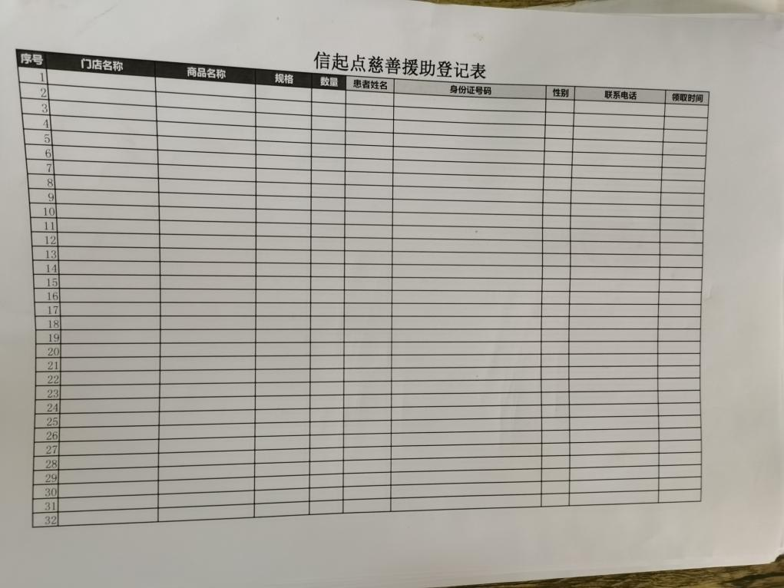

2、慢病部及援助基金会将根据各店登记信息匹配援助品库存；

3、宣传要求：

（1）门店将以下台卡陈列至处方柜处；

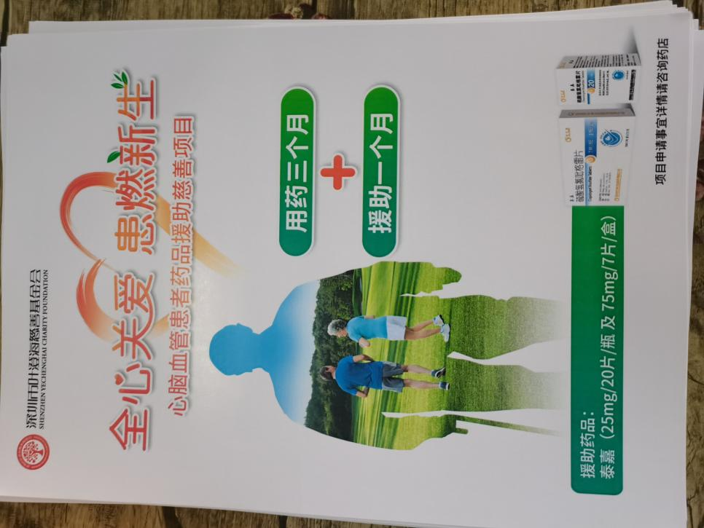

1. 在对应货品陈列处手写爆炸卡：如下图所示:

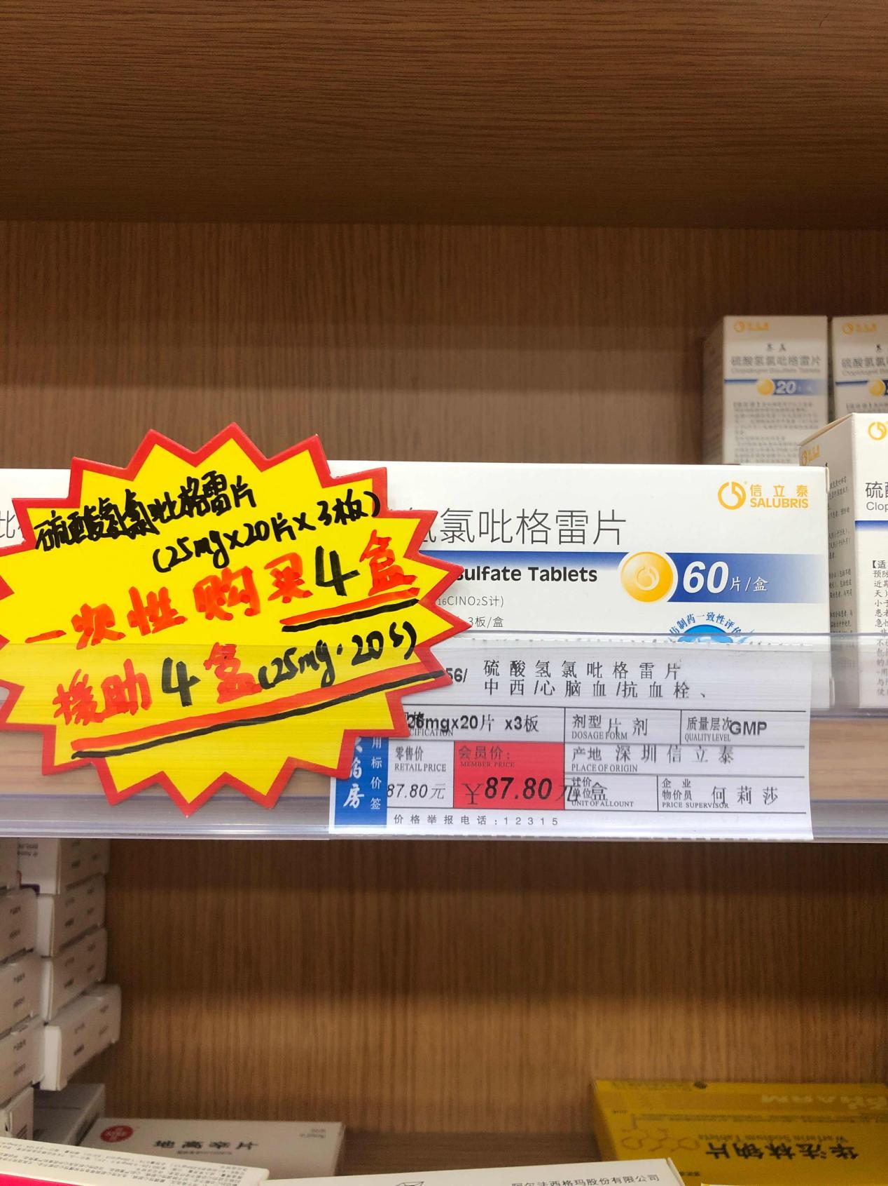

1. 相关宣传物料、登记表及援助品分配见附表，本周内将会随货到店，**请各店收到援助品后将其入库，以便识别活动策略。**
2. **慈善项目患者申请表请各店妥善保管，作为门店应对先关检查及患者解释备份使用，实际请按照“信起点援助登记表”登记。**

